UNIVERSITÉ DE SHERBROOKE

Faculté de l’éducation
Département d’enseignement au préscolaire et au primaire
Diplôme de deuxième cycle en enseignement au préscolaire et au primaire

Travail 2
Situation d’apprentissage adaptée

par

Pamela Dupuis-Latour

Travail présenté à

M. Alain Poirier

Dans le cadre du cours

APR-662 – École au masculin

26 juin 2017

Introduction
Les sciences sont partout autour de nous. C’est le soleil qui entre par la fenêtre, la chaise sur laquelle je suis assise, le moteur de l’auto que j’entends à l’extérieur. Bref, c’est l’essentiel même de la vie. Cette matière captivante et très motivante pour les élèves est malheureusement très souvent mise de côté faute de temps, de préparation ou de manque de connaissances de la part des enseignantes. Pourtant, les sciences peuvent devenir une base dans notre enseignement. Elles permettent de faire de l’interdisciplinarité et d’enrichir nos matières et nos apprentissages plus cognitifs comme les notions de français ou de mathématiques.
C’est pour ces raisons que j’ai décidé de faire une situation d’apprentissage adaptée en sciences et technologie. Je crois fortement que d’exposer les enfants à une problématique qu’ils devront résoudre en étant à l’action et en passant par la démarche scientifique sera très motivant, en particulier pour les garçons. Je pose donc ce défi aux élèves : concevoir et construire une planche à roulettes qui doit rouler et se rendre le plus loin possible à partir d’un plan incliné.

Dans le travail qui suit, vous trouverez tout d’abord la description de l’activité en détail (phase de préparation, de réalisation et d’intégration). Les stratégies pédagogiques « actives » qui ont guidé la production de cette SAA seront ensuite présentées et justifiées. Pour terminer, vous trouverez un bilan sur l’expérimentation de cette activité.

Description

Phase 1 : Planification de l’enseignement
Titre de l’activité : Ma planche à roulettes
Niveau : Première année | Préscolaire : |  | Cycle : Premier cycle | Année : 2017
Nombre de période(s) : 4 à 5 périodes  Nombre d’élèves : 22 élèves |  |  | Minutes par période :  45 à 60 minutes
Intention pédagogique
Buts :
- Explorer l’analyse technologique d’un objet (démarche d’analyse)
- Explorer l’origine et l’utilité de la roue
- Construire une planche à roulettes qui peut rouler (démarche de conception)

Défi pour l’élève :
- Concevoir et construire une planche à roulettes qui doit rouler et se rendre le plus loin possible à partir d’un plan incliné

Compétences disciplinaires |  | Compétences transversales
Science et technologie  - Explorer le monde de la science et de la technologie |  | - Résoudre des problèmes (Cette compétence permet de travailler la persévérance et les différentes émotions vécues en lien avec le droit à l’erreur.)  - Mettre en œuvre sa pensée créatrice  - Se donner des méthodes de travail efficaces  - Coopérer
Savoirs essentiels (connaissances)
Nouvelles notions :  Univers matériel  * Les éléments précédés d’un astérisque seront étudiés à un cycle supérieur. Au 1er cycle, ces concepts seront explorés seulement si le contexte pédagogique en permet la compréhension.  Matière  - Classer des objets à l’aide de leurs propriétés  Forces et mouvements  *Décrire les caractéristiques d’un mouvement (direction, vitesse)  - Identifier des situations où la force de frottement (friction) est présente (pousser sur un objet, faire glisser un objet, le faire rouler)  * Identifier des manifestations d’une force  * Décrire comment une force agit sur un corps (le mettre en mouvement, modifier son mouvement, l’arrêter)  Systèmes et interaction  - Décrire des pièces et des mécanismes qui composent un objet.  - Identifier des besoins à l’origine d’un objet.  * Reconnaître une machine simple (plan incliné)  Techniques et instrumentation  - Conception et fabrication d’un modèle (planche à roulettes)  - Utiliser les modes d’assemblage approprié s (ex. : vis, colle, attache parisienne, écrou)  Langage approprié  - Utiliser adéquatement la terminologie associée à l’univers matériel.  Dans le contexte actuel, il est à noter que les notions de « roue », d’« essieux » et de « frottement » sont des concepts à privilégier par l’enseignante. Elle doit y porter une attention particulière dans son enseignement durant cette SAA. |  | Activation des connaissances antérieures  - Moyens de transport et objets roulants que les élèves connaissent  - Image que les élèves se font d’une planche à roulettes
Stratégies d’enseignement |  | Stratégies d’apprentissage
- Fournir des explications et des exemples concrets quant à l’expérimentation  - Susciter des questions et faire participer les élèves  - Observer  - Circuler et superviser la réalisation des tâches faites par les élèves |  | - Émettre une hypothèse et faire un retour sur celle-ci  - Manipulation  - Travail d’équipe  - Participation aux discussions  - Planification et réalisation d’une construction (planche à roulettes  - Réfléchir, se questionner et s’ajuster
Matériel requis |  | Réf. Site Web / livres/ CD…
- Connexion Internet avec projecteur ou TNI  - Support pour présenter la carte d’exploration : tableau, grande feuille ou carton, TNI, etc.  - Facultatif : Carte d’exploration sur logiciels Freeplane, Inspiration ou autre  - ANNEXE A : Illustrations de moyens de transport  - Démarche d’analyse du CDP (en format virtuel ou imprimé sur grand carton)  - Carnet de l’élève  Pour la confection des planches à roulettes:  Plan incliné : peut être fait à partir d’une boîte de papier à photocopie  Outils pour l’enseignant :  -Clou et marteau ou perceuse (pour percer les bouchons)  -Petite scie ou pinces coupantes ou bons ciseaux pour couper les bâtons et ruban à mesurer  « Boîtier » de la planche à roulettes  -Carton épais  -Boîtes minces et allongées  -Coroplaste (plastique blanc)  -Planche de bois (déjà coupées)  -Assiette de styromousse  - Autres matériaux du bac de recyclage  Roues :  - Couvercles et bouchons de plastiques de différentes grosseurs  -Bobines de fil  -Autres matériaux du bac de recyclage  Essieux :  -Pailles  -Bâtons à brochettes  -Petites baguettes de bois  -Petits morceaux de coroplaste rectangulaires  -Morceaux de carton nodule rectangulaires  -Autres matériaux de recyclage  Pour fixer les roues aux essieux :  -Vis et écrous  -Bouchons de liège  -Pâte à modeler  -Cure-pipes  -Attaches parisiennes  -Colle blanche  -Papier collant et ruban cache  -Petits morceaux de styromousse  -Morceaux de plastique  Note: Pour aider à l’organisation, si la demande de matériel est envoyée à la maison, il est possible de demander aux parents de découper les pièces de bois si celles-ci sont choisies et de percer à l’avance des bouchons. Sinon le perçage des bouchons peut être réalisé en classe à l’aide d’un clou et d’un marteau ou d’une perceuse. |  | LIVRES  • Rush, Caroline, Les roues et les engrenages Collection Je découvre les sciences, Éditions École Active, 1998, 32 pages.  • Schlicklin, Marc, L’imagerie de l’automobile, Éditions Fleurus, 1949, 124 pages  SITES INTERNET  Référence intéressante qui présente différentes photos de moyens de transport dans le monde: http://www.voyageplus.net/1transports.html  Démarche scientifique d’analyse d’un objet :  http://cdp.wpengine.com/wp-content/uploads/2013/10/analyse_affiche_11X171.pdf  Pour ce site, il faut copier et coller sur une page internet.  Démarche scientifique de conception :  http://cdp.wpengine.com/wp-content/uploads/2013/10/conception_affiche_11X171.pdf  Pour ce site, il faut copier et coller sur une page internet.  Référence sur la conception d’un bolide : http://edith.doublet.free.fr/activites/cycle3/mvts_tran/eleves/Voiture.html  L’invention de la roue : http://www.histoire-pour-tous.fr/inventions/71-invention-de-la-roue.html
Critères d’évaluation |  | Moyens d’évaluation
Il est à noter que les sciences et la technologie ne sont pas évaluées au premier cycle. Cependant, il est important de familiariser les élèves avec la démarche scientifique et l’émission d’hypothèse. La compréhension des concepts de roues, d’essieux et de frottement peut également faire l’objet d’évaluation formative par le biais d’observations, de la réalisation de la planche à roulettes et du carnet de l’élève. |  | - Observations  - Carnet de l’élève

Phase 2 : Action en classe
- PRÉPARATION DES APPRENTISSAGES

Mise en contexte / Déclencheur
Débuter la SAA par la réalisation d’une carte d’exploration en lien avec les objets roulants.

Activation des connaissances antérieures
Stratégies d’enseignement

- Susciter des questions et faire participer les élèves à la création de la carte d’exploration
- Sélectionner et aider à l’organisation des informations recueillies

Stratégies d’apprentissage

- Participer aux discussions en proposant des idées en lien avec l’activité
- Réfléchir, se poser des questions et faire part de celles-ci au groupe-classe

But : Amener les élèves à ressortir les éléments en lien les objets roulants et plus spécifiquement les véhicules roulants.

Déroulement : Réaliser une carte d’exploration sur les connaissances antérieures des élèves en lien avec les objets roulants : moyens de transport, objets qui roulent, les caractéristiques des objets roulants et de la roue.

NOTE : Les notions scientifiques plus spécifiques à la roue seront explorées dans l’activité de l’analyse technologique.

- Nommer des moyens de transport que les élèves connaissent. Projeter l’annexe A au besoin.
- Se questionner à savoir si les moyens de transport sont les mêmes partout dans le monde (voir référence)
- Faire ressortir les ressemblances et les différences entre les véhicules et amener les élèves à en trouver le point commun : la roue
- Aller plus loin en nommant d’autres objets roulants qui ne sont pas des véhicules.
Questionnement pour alimenter la carte d’exploration :
- À quoi servent les roues?
- Pourquoi crois-tu que la roue a été inventée?
- Connaissez-vous des moyens de transport qui sont des véhicules roulants?
- Qu’est-ce qui permet à ces véhicules de rouler?
- Quelle est la forme d’une roue?
- Selon toi, comment les roues arrivent-elles à se maintenir au véhicule pour rouler?
- Est-ce que tous les moyens de transport ont des roues? Pourquoi?

Focus sur ce qui sera évalué (informer les élèves, porter attention à…
En lien avec l’intention pédagogique et les critères d’évaluation
Comme il est mentionné ci-dessus, les sciences ne sont pas évaluées au premier cycle. Toutefois, l’enseignante s’assure de la compréhension des élèves quant aux concepts de roues, d’essieux et de frottement durant toute la SAA. Cela peut faire objet d’évaluation formative. Elle guide également les élèves dans les différentes étapes de la démarche scientifiques en se servant entre autres des affiches (voir référence CDP).

- RÉALISATION DES APPRENTISSAGES

Durée | Séquences | Démarches (étapes progressives)
10 à 15 minutes | Présentation du défi : Diaporama page 1 | Stratégies d’enseignement  - Susciter des questions et faire participer les élèves dans l’observation et l’appropriation de la démarche scientifique  - Présenter la démarche pour l’analyse d’un objet en donnant des exemples concrets à chaque étape  Stratégies d’apprentissage  - Observer la démarche d’analyse d’un objet et participer aux discussions en proposant des idées  - Réfléchir, se poser des questions et faire part de celles-ci au groupe-classe  But : Explorer une démarche pour analyser un objet  - C’est la démarche d’analyse d’un objet présentée par le CDP qui sera explorée (voir référence).  Diaporama page 2: Présenter quelques questions aux élèves  Pourquoi analyser des objets?  -Pour développer la curiosité  -Pour mieux les comprendre  -Pour les entretenir et les réparer  -Pour apprendre à les regarder autrement  -Pour inspirer de nouvelles idées  Diaporama pages 3-4-5 : Explorer la démarche d’analyse d’un objet (exemple : bâton de colle)  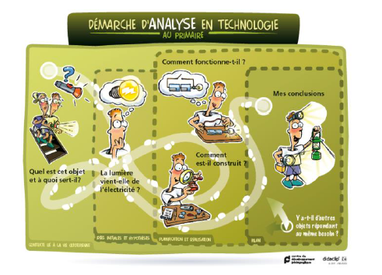
50 à 75 minutes | Réaliser un croquis simple | Stratégies d’enseignement  - Expliquer, superviser et suggérer l’exécution de la technique du dessin d’un croquis  Stratégies d’apprentissage  - Observer la technique  - Exécuter et reproduire la technique du croquis présentée  - Ajuster sa technique au besoin  But : Réaliser un croquis simple  Note : Le croquis est un dessin rapide, fait à main levée, pas nécessairement à l’échelle, mais respectant les proportions de l’objet que l’on veut représenter. Il peut contenir toutes les informations jugées pertinentes. Au 1er cycle, c’est cette technique qui sera explorée.  Déroulement : Analyse d’un bâton de colle  Diaporama page 6: Amener les élèves à bien observer les caractéristiques et les différentes parties d’un bâton de colle. Observer et réaliser le croquis du bâton de colle dans le carnet de l’élève.  Éléments représentés : Le tracé de l’objet (ligne de contour visible) et couleur différente pour chaque pièce.  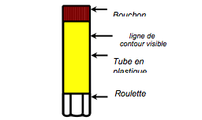  APRÈS LA RÉALISATION DES CROQUIS - Diaporama page 7:  observer le dessin présenté et comparer les éléments  dessinés. S’ajuster au besoin.  Analyse de véhicules jouets  Pour les besoins du projet, l’objet observé sera une petite voiture, un camion (ou autre moyen de transport) jouet qu’il sera possible de démonter afin de pourvoir observer les pièces et le fonctionnement des roues.  Il est proposé de présenter en début d’activité la photo d’un véhicule et de se questionner sur son utilité, son fonctionnement et d’observer les pièces et les matériaux utilisés pour sa construction.  Pour notre expérimentation avec les élèves, nous avons utilisé  les bolides suivants : 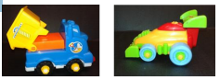  NOTE : Ces modèles (au moment du projet, ces modèles étaient disponibles chez DOLLARAMA-référence 08-3041457) ont été choisis parce qu’il est possible de les démonter complètement grâce à des outils (tournevis et clé) fournis avec les bolides. Par contre, les essieux étant fixés à la colle, nous avons dû utiliser un autre modèle pour l’observation de la construction et du fonctionnement des roues sur les essieux. Tout autre bolide jouet pourrait être utilisé à condition de pouvoir minimalement pouvoir enlever les roues. S’assurer que le modèle choisi a un essieu complet.  Suite  Déroulement :  Diaporama pages 8-9 : Présenter les photos et si possible, des modèles réels de véhicules jouets. Faire réaliser le croquis d’un des modèles dans le carnet de l’élève. Les modèles peuvent différer du diaporama.  APRÈS LA RÉALISATION DES CROQUIS - Diaporama page 10 : Retour sur les croquis et les éléments dessinés. S’ajuster au besoin. Suggestion : Numériser un ou plusieurs croquis d’élèves et les projeter au TNI afin de réaliser un retour collectif.  Pour aller plus loin : Présenter les pages 11 à 14 et observer les différentes parties d’un véhicule jouet, dont les éléments de liaisons.  Exemples d’élèves de première année :  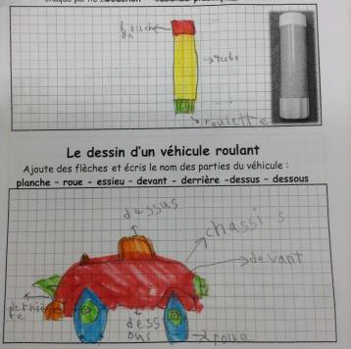  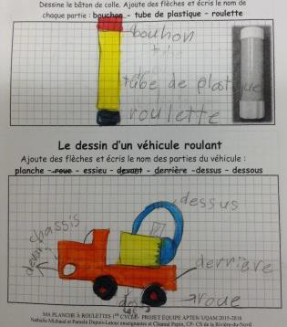  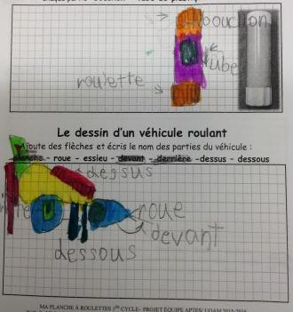
15 minutes | La roue | Stratégies d’enseignement  - Susciter des questions et faire participer les élèves dans l’observation et l’appropriation de la démarche scientifique de conception  - Présenter la démarche pour la conception d’un objet en donnant des exemples concrets à chaque étape  Stratégies d’apprentissage  - Observer la démarche de conception d’un objet et participer aux discussions en proposant des idées  - Réfléchir, se poser des questions et faire part de celles-ci au groupe-classe  Buts : Introduire la démarche de conception  Comprendre le fonctionnement de la roue et de l’essieu  Déroulement :  Diaporama page 15 : Retour sur le défi proposé afin d’introduire la démarche de conception.  Présentation des étapes de la démarche de conception :  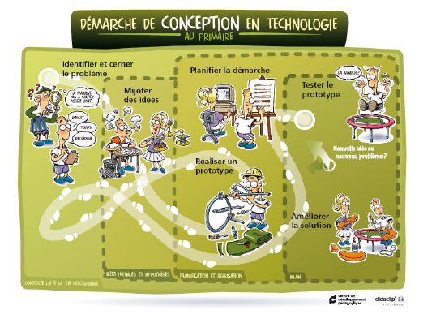  Diaporama pages 16-17: Présenter les illustrations de planches à roulettes pour amener le questionnement  suivant :  - À quoi sert une planche à roulettes?  - Comment fonctionne-t-elle?  - Comment est-elle construite?  - Comment sont fixées les roues?  FACULTATIF : Réaliser l’activité ROULER OU GLISSER? Diaporama page 18
2 périodes de 50 minutes | Concevoir et construire une planche à roulettes qui doit rouler et se rendre le plus loin possible à partir d’un plan incliné | Stratégies d’enseignement  - Présenter et discuter du défi avec les élèves  - Guider les élèves à chaque étape de la démarche scientifique  - Fournir des explications concrètes quant à l’expérimentation, aider les élèves en difficulté en fournissant des explications supplémentaires  - Circuler et superviser la réalisation des tâches faites par les élèves  - Observer et questionner les élèves afin de pousser plus loin leurs réflexions et de les amener en recherche de solutions  Stratégies d’apprentissage  - Se questionner sur le défi à réaliser  - Exécuter dans l’ordre toutes les étapes de la démarche scientifique  - Émettre une hypothèse  - Travailler en équipe de deux  - Planifier et réaliser la construction d’une planche à roulettes pouvant rouler et se rendre le plus loin possible à partir d’un plan incliné  - Manipuler le matériel nécessaire à la construction de sa planche à roulettes  - Réfléchir, se questionner et s’ajuster tout au long de la démarche scientifique  Conceptions fréquentes des élèves :  - Plus les roues sont grandes, plus le véhicule se déplace rapidement.  - Plus le nombre de roues est grand, plus le véhicule se déplace rapidement et en ligne droite.  - Plus mon véhicule a de roues, plus il est en équilibre.  - Plus la distance est courte, moins le risque de dérapage est grand.  - Plus le véhicule est lourd, plus la distance parcourue et la vitesse sont grandes.  Approches et solutions possibles  - Utiliser la planche à roulettes dans différentes orientations.  - Ajouter du poids au véhicule.  - Utiliser deux, trois ou plusieurs essieux.  - Faire varier le nombre de roues.  - Explorer et proposer différentes façons de créer des essieux efficaces.  Faire un retour sur le défi à réaliser et les notions acquises jusqu’à cette étape du projet.  IDÉES INITIALES ET HYPOTHÈSES  Disposer le matériel disponible à la vue des élèves.  HYPOTHÈSES  Questionnement : Nomme les matériaux que tu utiliseras pour fabriquer ta planche à roulettes.  Avant de formuler une hypothèse dans le carnet de l’élève, réaliser un échange d’idées en grand groupe sur chacun des éléments proposés : boîtier, roues, essieux et liaisons. Pour faciliter l’écriture des hypothèses, laisser un temps pour écrire les idées choisies entre chacun des éléments dans le carnet de l’élève page 3 :  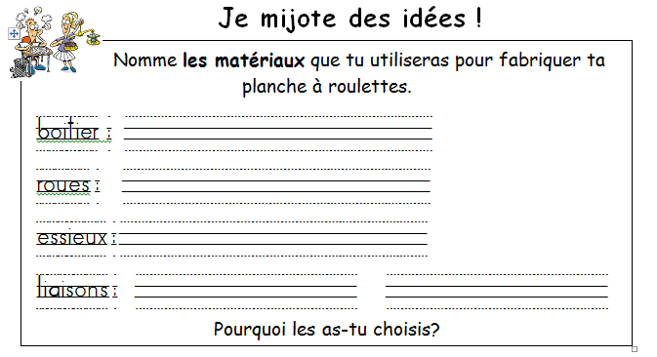  Présenter diaporama pages 19 à 24  PLANIFICATION DE LA DÉMARCHE  Diaporama pages 25 et 26  PLANIFICATION - Carnet de l’élève :  Demander aux élèves de réaliser le croquis de la planche qu’ils souhaitent réaliser. Chaque élève dessine son croquis même s’ils sont en équipe de deux.  Exemples d’élèves de première année :  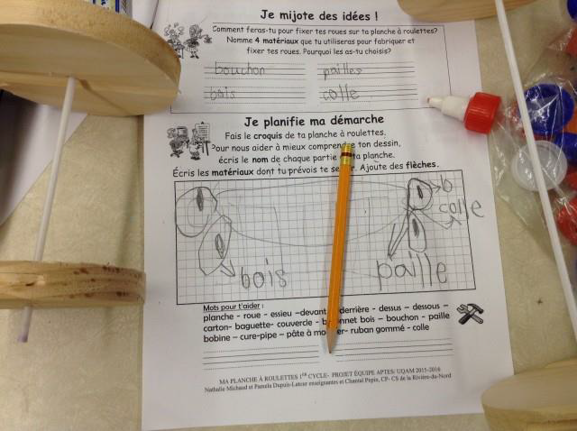  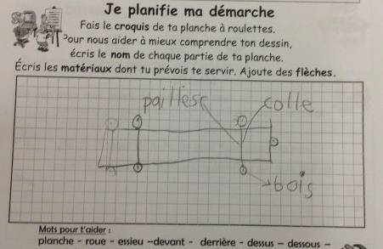  RÉALISATION DE LA DÉMARCHE  En équipe de deux et à l’aide du matériel choisi et disponible, les élèves réalisent une planche à roulettes de dimensions maximales de 30 cm de longueur par 15 cm de largeur.  DIAPORAMA page 27 : Les élèves font leur premier essai sur le plan incliné. L’enseignante mesure alors la distance à l’aide d’un ruban à mesurer : ligne de départ jusqu’au point d’arrivée. Ils peuvent noter le résultat obtenu.  Les élèves apportent les modifications nécessaires et reprennent les essais, idéalement jusqu’à ce que le prototype soit fonctionnel. Le résultat du dernier essai pourrait être compilé après plusieurs essais de réajustement. C’est l’enseignant qui détermine les modalités de compilation des résultats et la fin des essais.  Les solutions de dépannage proposées dans le DIAPORAMA à la page 24 pourraient être présentées à cette étape.  BILAN  DIAPORAMA PAGE 28: Réaliser la page « Bilan » dans le carnet de l’élève.  En lien avec mes idées de départ, je peux dire que…  - Le matériel que j’avais choisi pour fabriquer ma planche à roulettes a fonctionné.  - J’ai dû changer de matériel. J’explique pourquoi.
- INTÉGRATION DES APPRENTISSAGES
Objectivation (questions formulées à l’avance / posées en cours et à la fin de l’activité)
Stratégies d’enseignement

- Faire un retour sur l’expérimentation et les différentes étapes de la démarche scientifique
- Revenir sur les concepts de roues, d’essieux et de frottement
- Faire observer aux élèves les caractéristiques de la planche à roulettes qui fonctionnent bien

Stratégies d’apprentissage

- Faire un retour sur son hypothèse
- Réfléchir, observer et comparer les résultats obtenus par l’ensemble de la classe
- Participer aux discussions en proposant des idées et en relevant les caractéristiques d’une planche à roulettes qui fonctionnent bien

- Retour sur les résultats avec l’ensemble du groupe. Prendre un temps pour comparer les résultats obtenus entre les équipes. Observer les caractéristiques des planches à roulettes qui fonctionnent bien. Faire des liens avec les concepts vus tout au long du projet.
- Réinvestir les concepts travaillés : forces, mouvements, roue, frottement, essieux, etc. chaque fois qu’une situation quotidienne le permet.
- L’enseignante peut aborder l’histoire de l’automobile (ou autre véhicule roulant).

Justification
Tout d’abord, je dois dire que j’ai créé cette situation d’apprentissage adaptée en collaboration avec une autre enseignante de première année, Nathalie Michaud et la conseillère pédagogique de ma commission scolaire, Chantal Pépin. Nous nous sommes lancées dans la création de cette activité grâce à un projet auquel je participe depuis deux ans soit le projet APTES piloté par l’UQAM. Ce projet a pour but de promouvoir les sciences et de mieux former les enseignantes du primaire dans l’enseignement de cette matière. En effet, les sciences sont une matière trop souvent négligée par les enseignantes par manque de connaissances et par peur que cela soit trop compliqué. Pourtant, cette matière est la base même de la vie qui nous entoure. Il suffit de regarder notre environnement pour faire émerger une tonne de questions scientifiques. Alors, pourquoi, par exemple, ne pas partir des sciences pour enseigner d’autres matières en apparence moins dynamiques comme la lecture comme le suggère Lemery (2004) ? Ainsi, comme la SAA que je devais réaliser se prêtait bien au projet APTES, j’ai choisi de faire une SAÉ en sciences et technologie, car je crois que c’est une matière qui capte l’attention des élèves en particulier les garçons. Je dois préciser l’importance de mettre l’accent sur la démarche scientifique plutôt que d’axer trop exclusivement sur l’acquisition de connaissances. D’ailleurs, il est à noter qu’au Programme de formation du primaire aucune connaissance n’est prescriptive, c’est la démarche scientifique qui est essentielle. C’est ce qui permet à l’élève de réfléchir, de poser des hypothèses, d’agir et de trouver des solutions. Ensuite, il va de soi que nos jeunes feront des apprentissages. À cet effet, « Lavonen et Laaksonen (2009) ont également analysé les résultats d’une enquête à grande échelle en Finlande (4 714 élèves provenant de 155 écoles). Leurs résultats indiquent que la possibilité pour les élèves d’établir des conclusions à partir d’expérimentations se retrouve parmi les méthodes d’apprentissage que les élèves jugent plus intéressantes. » Dans ce même sens, j’ai choisi de créer une SAA dans cette matière qui me passionne et en laquelle je vois une grande source de motivation et de plaisir chez tous mes élèves. Une partie du chapitre 4 du livre « Des moyens pour faciliter la réussite scolaire des garçons » (Lemery, 2004) m’a particulièrement interpellée lorsqu’il explique l’importance de faire participer nos élèves, de partir de leurs expériences, leurs questionnements et leurs intérêts. De plus, l’auteur mentionne qu’il faut d’abord être nous-mêmes des enseignantes passionnées de la matière que l’on enseigne et faire de l’école un lieu de découvertes et d’expériences enrichissantes; je crois que cette activité représente bien cette philosophie.

Pour continuer, j’ai bien sûr bâti cette SAA en ayant en tête les stratégies pédagogiques « actives » reconnues afin de susciter la mobilisation scolaire des garçons. D’abord, je crois avoir choisi un thème signifiant (planche à roulettes) qui vient susciter l’intérêt des garçons, ainsi que celui des filles. La construction d’objet (planche à roulettes) et la manipulation (petites autos en jouet et matériel pour la construction de l’objet) font aussi partie des pratiques gagnantes pour motiver nos gars, car cela rend leur apprentissage actif. (Diaporama commenté sur les stratégies mobilisantes pour les garçons) À cet effet, Lemery (2004) explique qu’ « Eric Jensen nous démontre comment plusieurs chercheurs ont pu confirmer l’hypothèse selon laquelle l’intégration sensorimotrice est fondamentale dans l’apprentissage chez les enfants au primaire et se poursuit toute notre vie »

Ensuite, selon moi, cette SAA implique un facteur transitif (petits modèles d’autos miniatures et création de petites planches à roulettes) très apprécié par nos garçons à l’école (Diaporama commenté sur les stratégies mobilisantes pour les garçons). En effet, en plus d’intéresser les élèves, l’activité les amène à manipuler et à bien observer les petits modèles. Cet élément permet de capter et de maintenir leur attention ainsi que leur engagement à la tâche.

Enfin, cette activité propose une compétition ludique, autre élément qui motive les garçons à l’école. Une saine compétition engendre un effet mobilisant sur l’engagement des gars (Diaporama commenté sur les stratégies mobilisantes pour les garçons). C’est une autre belle raison qui m’a poussée à l’intégrer dans ma SAA!

Expérimentation

Je suis présentement en retrait préventif dû à une grossesse. Cependant, j’ai eu la chance d’expérimenter la partie réalisation avec les élèves soit le croquis et la réalisation des planches à roulettes dans la classe d’une collègue. Pour sa part, elle s’est chargée de faire la phase de préparation et la phase d’intégration puisque l’activité doit se vivre sur plusieurs périodes. J’ai donc fait mon expérimentation dans une classe de première année dans un milieu favorisé moyen avec 22 élèves.

Bilan de l’expérimentation
Tout d’abord, je dois dire que l’activité s’est très bien déroulée. J’avais l’aide de l’enseignante de la classe ainsi que de la conseillère pédagogique de ma commission scolaire pour accompagner les enfants dans la création de leur planche à roulettes. Cette aide est nécessaire et précieuse. Ainsi, je suggère pour les enseignantes qui sont seules en classe de demander de l’aide de quelques parents ou de quelques grands de sixième année. Cette suggestion pratique permet aux grands garçons de sixième année de servir de modèle masculin aux plus jeunes et de les encourager à s’investir dans leurs tâches scolaires. C’est une formule gagnante!

Points positifs :
Pour commencer, j’ai trouvé plusieurs points positifs à cette super activité qui a captivé les élèves. D’abord, les élèves étaient tous, sans exception, engagés à la tâche. Ils étaient concentrés et actifs. Je pouvais voir que plusieurs questionnements traversaient leur tête et qu’ils étaient en mode solution. Le sujet les a beaucoup interpellés et ils étaient engagés dans les discussions. De plus, je trouve que cette activité a permis de développer quelques qualités des scientifiques comme la persévérance et la patience. Ce n’est pas facile pour des enfants de ne pas réussir du premier coup et dans cette matière, il faut accepter de vivre quelques échecs pour mieux réussir. (Ces apprentissages rejoignent le développement de la compétence transversale « Résoudre des problèmes » mentionnée plus haut.) C’était beau de les voir travailler fort et s’entraider. Aussi, j’ai trouvé que cette activité était une belle occasion de travailler en équipe et d’engager les élèves dans un réel processus intellectuel. En effet, je crois que le travail d’équipe est très formateur et enrichissant, même si cela demande un apprentissage. En plus de développer des habiletés sociales, les élèves partagent leurs connaissances et leurs idées et s’entraident dans la réalisation de leurs tâches. C’est pour moi une forme d’apprentissage très gagnante. Enfin, je pense que la première activité, qui consiste à la création d’une carte conceptuelle en grand groupe, est un autre point positif de ma SAA. En effet, c’était une très bonne manière de structurer les connaissances antérieures des élèves sur les objets qui roulent. Ce genre d’activité permet une mise en commun des connaissances sur un sujet et donne une bonne idée à l’enseignante d’où elle doit partir avec ses élèves sur ce sujet. D’ailleurs, les cartes heuristiques ont fait leurs preuves comme stratégie d’apprentissage. Je pense que pour des élèves de première année, il est bien de le faire avec eux pour les familiariser à cette technique populaire dans certaines écoles de Finlande.

Points négatifs :
Pour commencer, je dois dire que c’est une SAA qui demande beaucoup d’organisation et de planification à l’avance. Cela demande une diversité de matériel et la demande d’aide aux parents est nécessaire (percer les trous). De plus, la SAA exige plusieurs périodes et de la place dans la classe. Il faut accepter que cela soit le désordre et que cela soit bruyant durant la durée de l’activité, même si pour moi, c’est beau à voir, car cela signifie qu’il y a de l’action et que c’est vivant. Pour certaines enseignantes, cela pourrait être déstabilisant.
Retour sur l’effet « attendu vs concrétisé » :
La SAA a tout à fait eu l’effet attendu et encore mieux. En effet, cela m’a impressionnée de voir à quel point les élèves ont retenu les concepts, par exemple les essieux et les roues qui étaient des notions prioritaires à enseigner par l’enseignante. Ils sont beaucoup plus capables de comprendre qu’on le pense. De plus, je pensais faire beaucoup plus de gestion de classe. Cependant, les élèves étaient tellement concentrés et action que cela s’est très bien passé. Les attentes quant au défi étaient réalistes et chaque équipe a réussi à construire une planche à roulettes capable de rouler à partir d’un plan incliné. Enfin, je m’attendais à ce que cela soit plus exigeant pour moi, mais finalement puisque j’étais bien préparée la SAA s’est bien déroulée.

Pistes d’amélioration :
Tout d’abord, j’ai trouvé que la première partie théorique était peut-être un peu longue pour des élèves de première année. J’aurais dû les faire bouger davantage, par exemple en les faisant venir s’asseoir par terre près du TBI ou en les approchant près de moi lorsque je présentais le matériel. Ainsi, j’essaierais par le déplacement de rendre cette partie plus dynamique.

Aussi, j’ai trouvé que deux périodes, une à la suite de l’autre, étaient beaucoup pour les petits. La prochaine fois, je ferais la partie « Réalisation » sur deux journées différentes pour laisser le temps aux élèves de réfléchir et de penser à de nouvelles idées. Parfois un temps d’arrêt permet d’être plus efficace.

De plus, j’intégrerais des moments de discussion et de rétroactions constructives tout au long de la phase de réalisation pour partager les idées des élèves et observer les modèles de planches à roulettes qui fonctionnent bien afin de donner des idées aux autres. Ces stratégies d’enseignement réciproque et de rétroaction sont préconisées par John Hattie (2015). Il explique que : « Lorsque les élèves sont engagés dans une tâche, il est important de leur fournir des rétroactions sur ce qu’ils maîtrisent ou non, et de les aider à déterminer comment ils pourraient améliorer cette maîtrise. » Ainsi, pour certaines équipes c’était plus difficile alors peut-être que cela aurait permis de trouver de meilleures idées un peu plus rapidement.

Enfin, si je refaisais cette SAA, je m’attarderais davantage à quelques éléments permettant un bon travail d’équipe en enseignant l’écoute et le partage respectueux des idées, par exemple. En effet, cela est un apprentissage et en première année, les élèves ne sont pas encore habitués de travailler en collaboration. Lemery (2004) explique : « On tient trop souvent pour acquis que les élèves savent d’instinct travailler en équipe. C’est pourtant une habileté qui s’apprend, et j’ajouterais, qui se ressent, comme toute autre habileté. […] On se doit de leur donner les bons instruments et leur apprendre à travailler ensemble. » Je leur offrirais davantage de soutien et je pourrais par exemple, demander une petite auto-évaluation à cet effet.

Conclusion
Pour conclure, la réalisation de cette situation d’apprentissage adaptée n’a fait que confirmer mon amour pour les sciences et l’amour que les enfants ont pour cette matière. J’ai appris à faire confiance aux élèves quant à leur capacité de concentration et leur engagement. Lorsqu’on leur propose des activités motivantes et dynamiques, l’apprentissage et l’engagement vont de soi. Il suffit de faire preuve de créativité et de nous lancer un peu hors de notre zone de confort!

Annexe A – Différents moyens de transport à voir si nécessaire

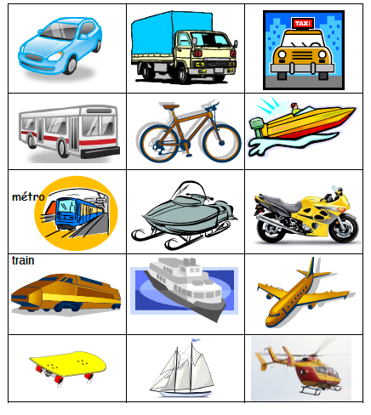

LEMERY (2004) Des moyens pour faciliter la réussite des garçons, [En ligne] https://www.usherbrooke.ca/moodle2-cours/pluginfile.php/960495/mod_book/chapter/27114/Lemery%202004%20_%20chap.%204.pdf (consulté le 12 juin 2017)
BELLETÊTE, V. HASNI, A. et POTVIN, P. (2013). «Les démarches d’investigation peuvent-elles favoriser l’intérêt des élèves pour la science et la technologie ?» Spectre 43, novembre 2013, p. 14
POIRIER, A. (2017) « Diaporama commenté sur les stratégies mobilisantes pour les garçons», cours École au masculin.
LEMERY (2004) Des moyens pour faciliter la réussite des garçons, [En ligne] https://www.usherbrooke.ca/moodle2-cours/pluginfile.php/960495/mod_book/chapter/27114/Lemery%202004%20_%20chap.%204.pdf (consulté le 12 juin 2017) p. 33
POIRIER, A. (2017) « Diaporama commenté sur les stratégies mobilisantes pour les garçons», cours École au masculin, diapositive 20.
Apprendre à apprendre par le mindmapping en Finlande : http://www.francoisguite.com/2007/12/une-partie-du-mystere-finlandais-le-mind-mapping/
BARRIAULT, L. (2015) Hattie et ses stratégies efficaces d’enseignement, [en ligne] http://rire.ctreq.qc.ca/2015/07/strategies-efficaces-enseignement/ (consulté le 21 juin 2017)
BARRIAULT, L. (2015) Huit stratégies d’enseignement recommandées par Hattie et Marzano , http://rire.ctreq.qc.ca/2016/04/strategies-hattie-marzano/ [en ligne] (consulté le 21 juin 2017)
LEMERY (2004) Des moyens pour faciliter la réussite des garçons, [En ligne] https://www.usherbrooke.ca/moodle2-cours/pluginfile.php/960495/mod_book/chapter/27114/Lemery%202004%20_%20chap.%204.pdf (consulté le 20 juin 2017) p. 57

